关于中府国用（2002）字第250714号宗地用地规划条件变更的公示通告
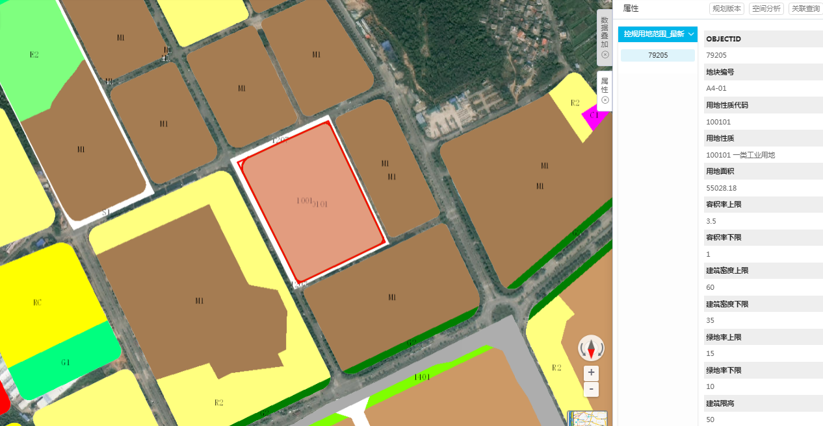
地块区位
中府国用（2002）字第250714号宗地位于中山市南朗镇南朗工业区，土地面积55263.3平方米，土地使用权人为中山万事佳电子科技有限公司，用途为工业。现该土地使用权人申请按《中山市南朗街道南朗工业园片区(1913单元)01街区A4-01地块控制性详细规划局部调整（2024）》变更该宗地规划条件。我局已受理其申请，根据公开、公平、公正原则，现对该宗地规划情况进行公示，公示如下：
根据《中山市南朗街道南朗工业园片区(1913单元)01街区A4-01地块控制性详细规划局部调整（2024）》，用地性质为一类工业用地，规划条件变更后的容积率1.0-3.5、建筑密度35%-60%、绿地率10%-15%、建筑限高：生产性建筑高度≤50米，配套设施建筑高度≤100米。
根据《中华人民共和国城乡规划法》相关规定，现就该事项予以公示，公示时间为十天。在公示期内如对上述调整事项有意见或建议，请使用真实姓名及联系方式，以书面形式反馈到以下地址：中山市自然资源局翠亨新区分局翠亨新区办事点，逾期视为无异议。
联系人:田小姐 联系电话：（0760）85598835

中山市自然资源局

